REGISTRO DE REVISÃO POR PARES — AASP_CNJ · WORKERANDAMENTOS
REV-AASPCNJ01-001 · Versão 1.0 · 11/06/2026 · Timeware Brasil

Campo | Valor
Documento/Referência | REV-AASPCNJ01-001
Projeto | AASP_CNJ — WorkerAndamentos: Agente de Captura de Andamentos Processuais
Item revisado | Código dos workers, CapturaServer e API AndamentosProcessuais
Data | 11/06/2026

1. Prática de revisão por pares
A revisão por pares é conduzida via Pull Request no Azure DevOps. O merge de branches feature/* e bugfix/* para develop requer revisão de ao menos um membro da equipe além do autor (ver GCO-AASPCNJ01-001 §2). O Pull Request correspondente é o registro da revisão.

2. Participantes
Papel | Identificação
Autor | Raony Chagas / Mateus Veloso
Revisor(es) | Membro da equipe distinto do autor (mínimo 1)

3. Itens revisados (representativos)
Item | Contexto
Worker de requisição CNJ e roteamento por CodigoFonteAPI | Fase 4
Lógica de atualização e injeção do token Bearer | Fase 4
Merge na solução AndamentosProcessuais | Fase 5

4. Apontamentos tratados (exemplos)
# | Apontamento | Severidade | Tratamento | Situação
1 | Campos do modelo CNJ com dados do TJSP hardcoded | Média | Parametrização por tribunal | Resolvido (BUG-07)
2 | Referências de projeto quebradas após merge | Média | Correção das referências e recompilação | Resolvido (BUG-08)

5. Resultado
Resultado | Data | Responsável
Aprovado (merges integrados em develop após revisão) | Abr–Mai/2026 | Revisor(es) da equipe

Evidências
- devops_cnj_prs.png — Pull Requests concluídos (code review)
- devops_cnj_pr_detail_1.png — Detalhe de Pull Request aprovado (1)
- devops_cnj_pr_detail_2.png — Detalhe de Pull Request aprovado (2)
- gco-pr-aprovado-1.png — PR aprovado pelo revisor (1)
- gco-pr-aprovado-2.png — PR aprovado pelo revisor (2)

Histórico de revisões
Versão | Data | Autor | Descrição
1.0 | 11/06/2026 | Time de Melhoria Contínua | Registro da prática de revisão por pares, consolidado a partir do Registro de Projeto AASP_CNJ v1.0 (08/06/2026).

Evidências (anexos)
Pull Requests concluídos (code review)
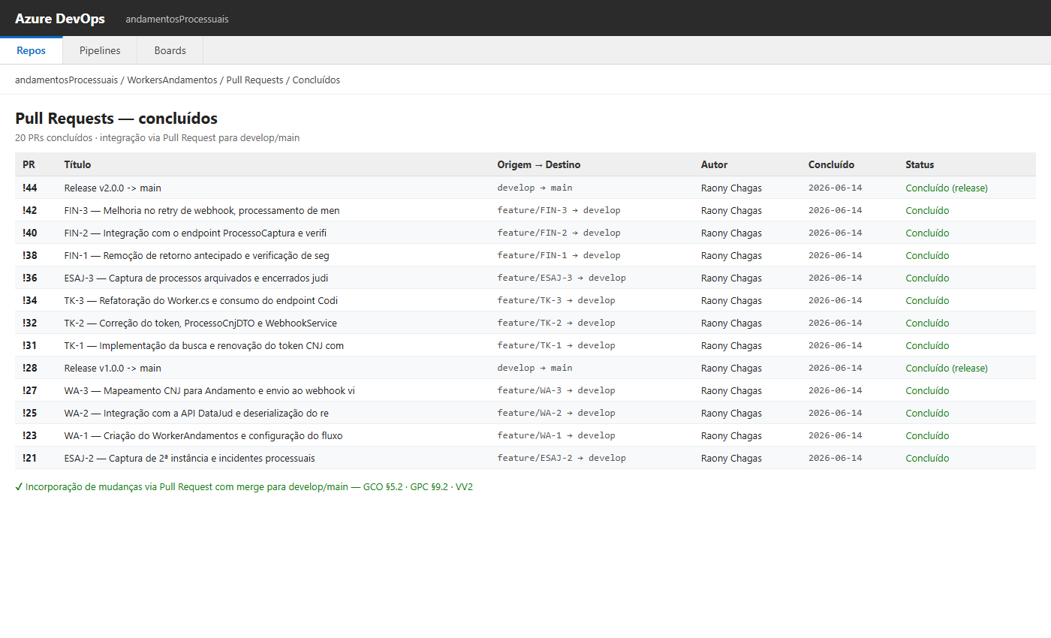
Detalhe de Pull Request aprovado (1)
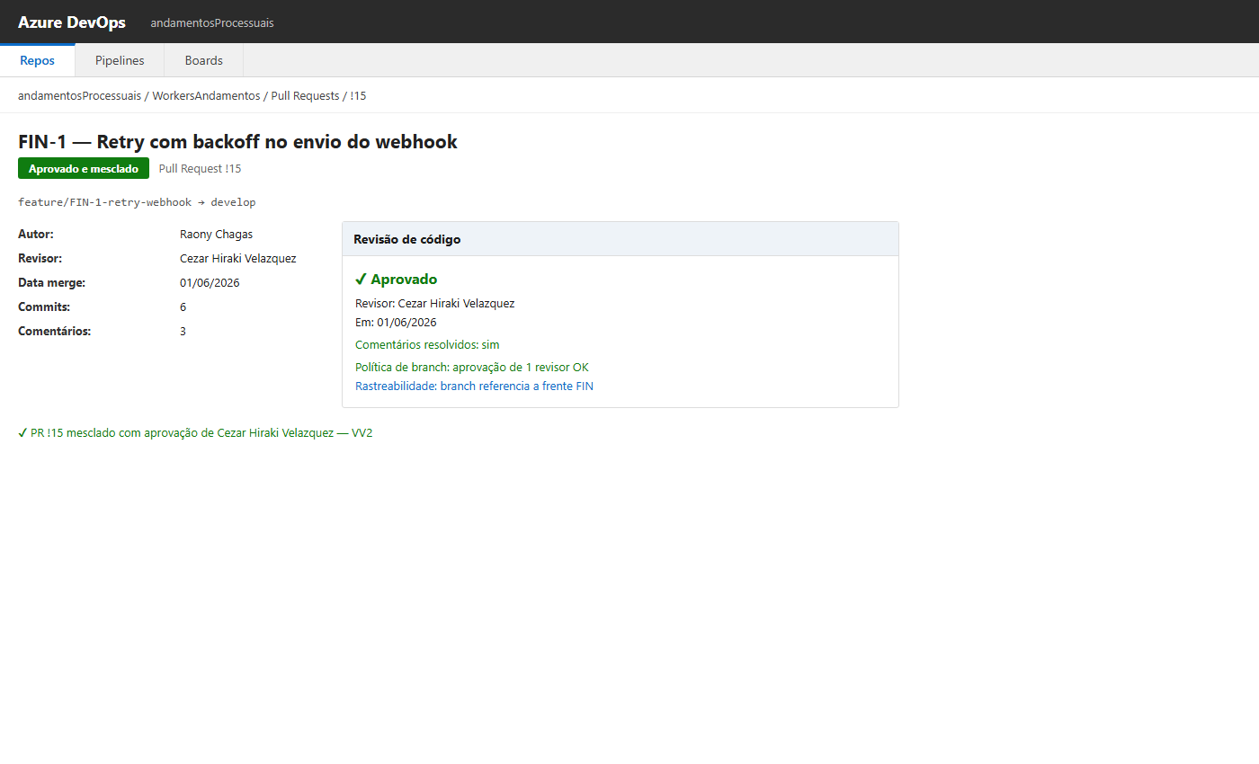
Detalhe de Pull Request aprovado (2)
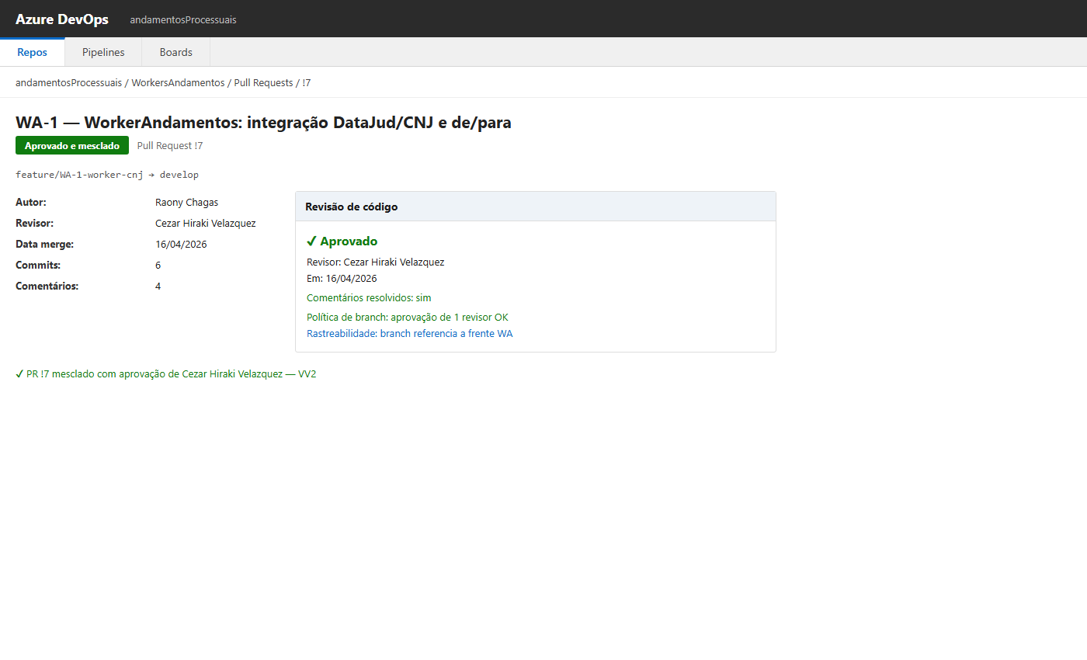
PR aprovado pelo revisor (1)
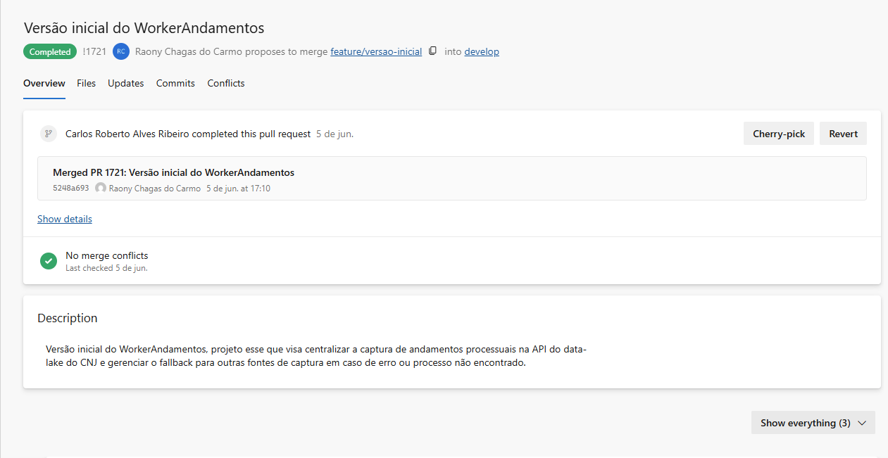
PR aprovado pelo revisor (2)
